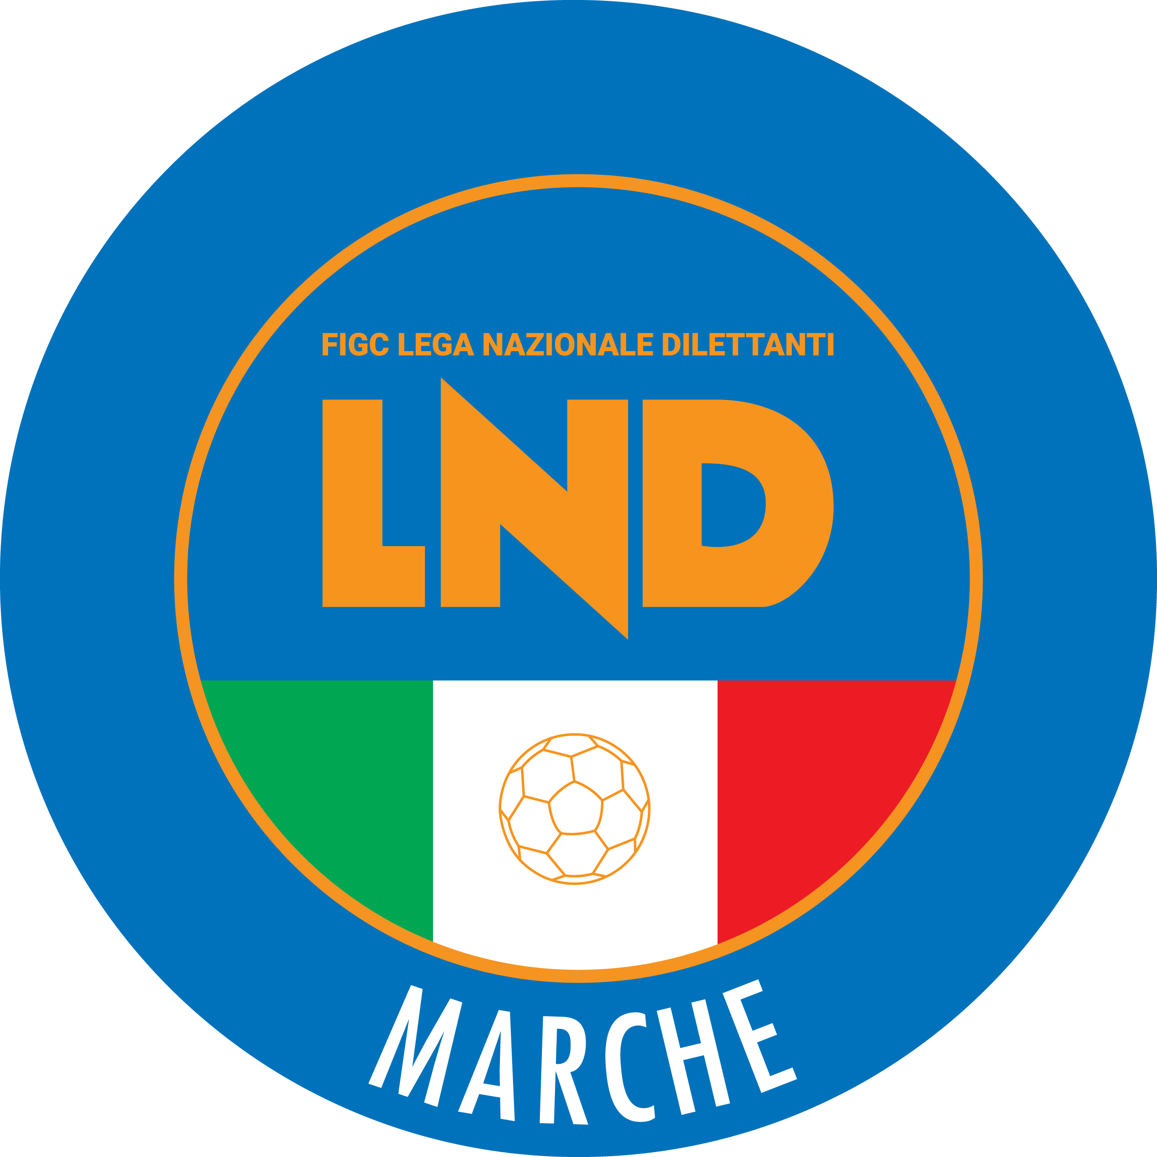 | Federazione Italiana Giuoco Calcio  Lega Nazionale Dilettanti  COMITATO REGIONALE MARCHE  Via Schiavoni, snc - 60131 ANCONA  CENTRALINO: 071 285601 - FAX: 071 28560403  sito internet: marche.lnd.it  e-mail: crlnd.marche01@figc.it  pec: marche@pec.figcmarche.it
Stagione Sportiva 2019/2020

Comunicato Ufficiale N° 137 del 07/02/2020

SOMMARIO

SOMMARIO 1
COMUNICAZIONI DELLA F.I.G.C. 1
COMUNICAZIONI DELLA L.N.D. 1
COMUNICAZIONI DEL COMITATO REGIONALE 1
Modifiche al programma gare del 09/02/2020 2
NOTIZIE SU ATTIVITÀ AGONISTICA 2
UNDER 17 ALLIEVI REGIONALI 2
GIUDICE SPORTIVO 2
ERRATA CORRIGE 2

COMUNICAZIONI DELLA F.I.G.C.

COMUNICAZIONI DELLA L.N.D.

COMUNICAZIONI DEL COMITATO REGIONALE

AUTORIZZAZIONE EX ART. 34/3 N.O.I.F.

Vista la certificazione presentata in conformità all’art. 34/3 delle N.O.I.F. si concede l’autorizzazione (prevista al compimento del 14° anno di età per le calciatrici e del 15° anno di età per i calciatori) al seguente calciatore:
QUATTRINI DAVIDE nato 20.11.2004 CLUENTINA CALCIO

ANNULLAMENTO CARTA ASS.VA PICCOLI AMICI – PRIMI CALCI

Viste la richiesta avnazata, si procede all’annullamento della “Carta Assicurativa” Piccoli Amici – Primi Calci del sottoindicato giovanie calciatore:
GABRIELLI EDOARDO nato 22.08.2013 A.S.D. PICCOLI DIABOLICI

ATTIVITA’ DI RAPPRESENTATIVA

Rappresentativa Regionale Femminile
Ad integrazione della convocazione pubblicata nel CU n. 133 del 05.02.2020 la sotto indicata calciatrice è convocata alle ore 15,30 di Mercoledì 12 Febbraio 2020 al campo sportivo “Angelo Caldaroni” di Ancona, via Aspio Vecchio (impianto in sintetico), per disputare una gara di allenamento a formazioni contrapposte
LFD JESINA FEMMINILE Modesti Aurora
La giocatrice convocata deve presentari munite degli indumenti personali di gioco con esclusione della magleitta e del certificato medico di idoneità fisica all’attività agonistica, senza il quale non potrà scendere in campo.

Modifiche al programma gare del 09/02/2020

CAMPIONATO PRIMA CATEGORIA

Causa evento luttuoso e visti gli accordi societari intercorsi la gara REAL VIRTUS PAGLIARE/MONSAMPIETRO MORICO del 08.02.2020 avrà inizio alle ore 15,30.

NOTIZIE SU ATTIVITÀ AGONISTICA
UNDER 17 ALLIEVI REGIONALI
GIUDICE SPORTIVO
Il Giudice Sportivo, Avv. Claudio Romagnoli, con l'assistenza del segretario Angelo Castellana, nella seduta del 07/02/2020 ha adottato le decisioni che di seguito integralmente si riportano:
GARE DEL 5/ 2/2020
PROVVEDIMENTI DISCIPLINARI
In base alle risultanze degli atti ufficiali sono state deliberate le seguenti sanzioni disciplinari.
DIRIGENTI
AMMONIZIONE (I INFR)
CONCETTI GIANNI | (ATL. CALCIO P.S.ELPIDIO)

F.to IL SEGRETARIO F.to IL GIUDICE SPORTIVO
Angelo Castellana Claudio Romagnoli

ERRATA CORRIGE

CAMPIONATO UNDER 17 ALLIEVI REGIONALI
A seguito di verifica l’ammonizione con conseguente squalifica per 1 gara per recidività in ammonizione (V^ infr.) rioportata nel CU n. 136 del 06.02.2020 a carico del calciatore CONCETTI NICOLO, tesserato con la soc. Atl. Calcio P.S.Elpidio) deve intendersi revocata con effetto immediato; al contempo viene inserito fra i dirigenti ammoniti, come risulta nel preente CU, il sig. CONCETTI GIANNI, tesserato con la medesiama suddetta Società.

Le ammende irrogate con il presente comunicato dovranno pervenire a questo Comitato entro e non oltre il 17/02/2020.

Pubblicato in Ancona ed affisso all’albo del C.R. M. il 07/02/2020.

Il Segretario  (Angelo Castellana) | Il Presidente  (Paolo Cellini)

